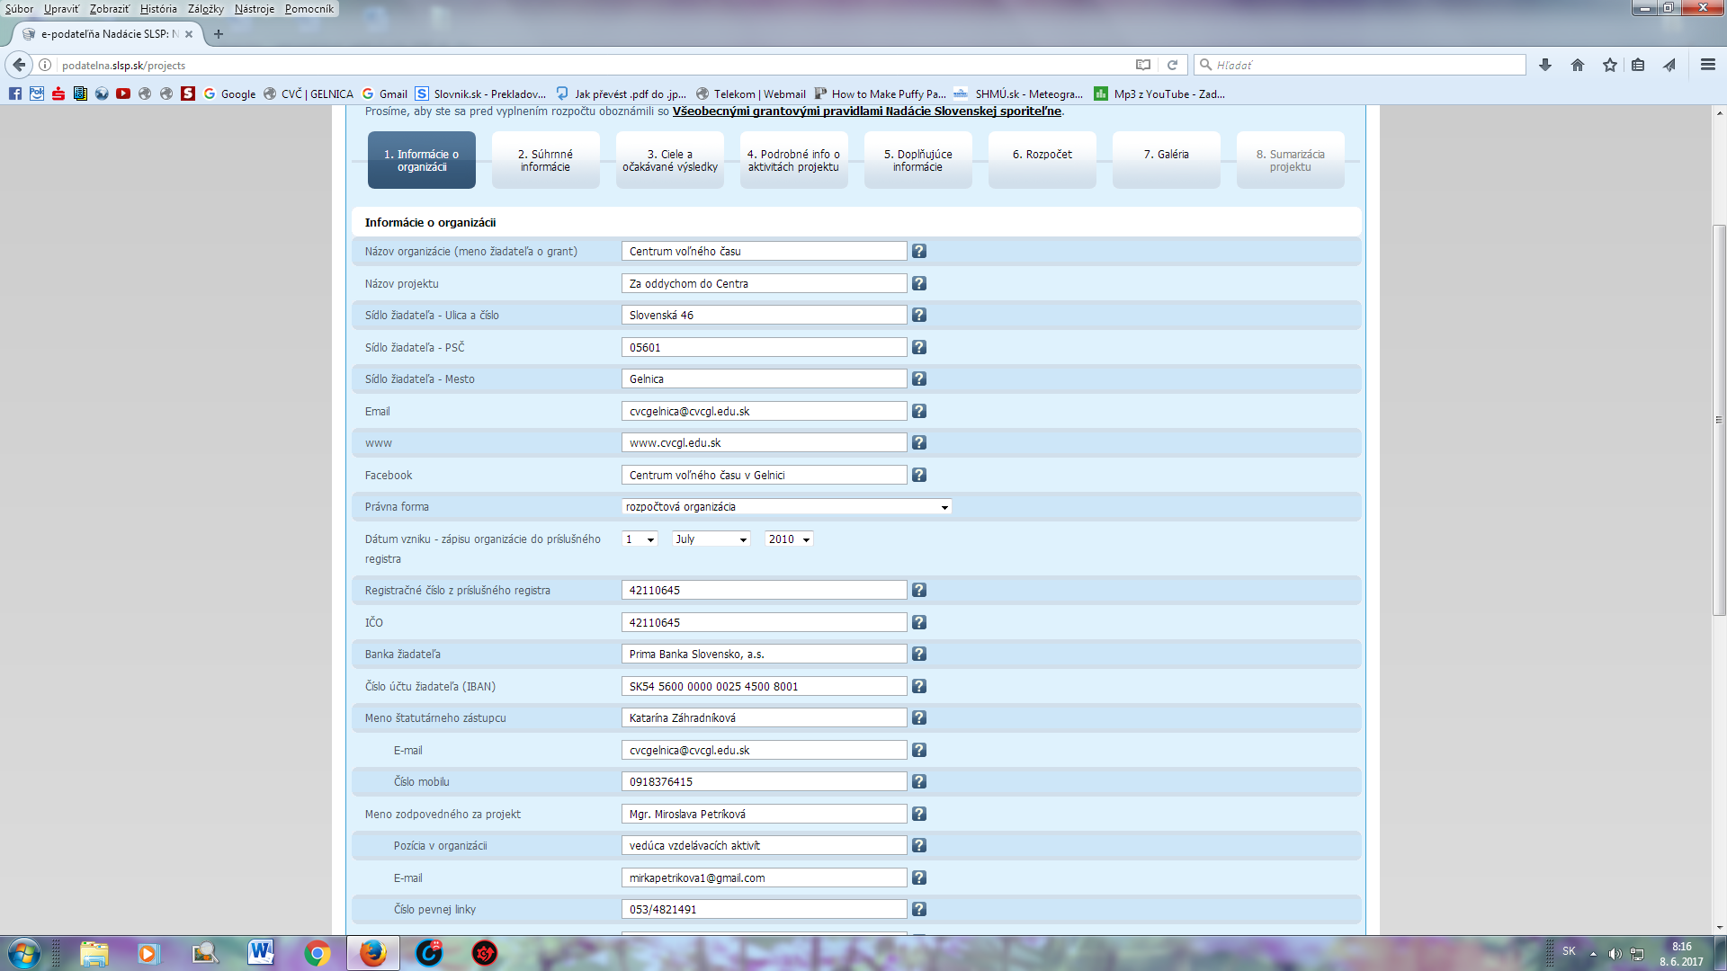

**Hlavné ciele organizácie (poslanie, zámer, náplň)**

Centrum voľného času v Gelnici má 57 ročnú tradíciu vo vytváraní voľnočasových aktivít pre deti a mládež v našom regióne. Našim poslaním je každoročne ponúkať záujmovú činnosť pre deti a mládež v okrese Gelnica, organizovať verejné kultúrne a športové podujatia samostatne aj v spolupráci s Mestom Gelnica, organizovať okresné predmetové a športové súťaže s poverením KÚ v Košiciach pre okres Gelnica a zároveň organizovať prázdninové aktivity a tábory pre deti v meste Gelnica počas celého kalendárneho roka.

CVČ v Gelnici zamestnáva 3 pedagogických zamestnancov na plný úväzok. Ich náplňou práce je organizovanie záujmovej činnosti, podujatí, predmetových súťaží a prázdninovej činnosti. 21 externých zamestnancov v CVČ pracuje na čiastočný úväzok a to iba v oblasti záujmovej činnosti. Záujmová činnosť-krúžky prebieha v priestoroch CVČ, ale aj v telocvični ZŠ a na športoviskách v meste Gelnica.

Cieľovými skupinami, s ktorými Centrum pracuje sú deti a mamičky na materskej dovolenke do 3 rokov, deti MŠ, ZŠ, SŠ, rómske deti z miestej rómskej komunity, deti z detských domovov satelitného typu v Gelnici a seniori, dôchodcovia.

**Činnosť organizácie (hlavné aktivity, projekty**

Našu činnosť možno rozdeliť na 4 piliere:

1. Priama činnosť- záujmové útvary rôznorodého zamerania: Futbal, Florbal, Hokej, Bojové umenie, Šach, ŠPortujeme v prírode, Cvičenie pre ženy, Jóga, Otvorený klub Rómov, Baby klub pre deti a mamičky na materskej dovolenke, Baby cvičenie, Anglický jazyk pre MŠ, ZŠ a dospelých, Nemecký jazyk pre deti ZŠ a dospelých, Šikovníček, Tanečné krúžky (Break Dance, Street Dance, pohybová príprava MŠ), Užitočný počítač.

2. Príležitostná činnosť - verejné podujatia (Halloween, Mikuláš, Deň Zeme, Veľkonočná krása, Majáles/Juniáles, Futbalové, Florbalové turnaje...), predmetové a športové okresné súťaže

3. Prázdninová činnosť - prázdninové aktivity ako súťaže, Detský jarmok, Rozlúčka s letom a letné prímestské a pobytové tábory

4. Metodická činnosť - metodická práca s externými pracovníkmi, dobrovoľníkmi, absolventmi, vedenie prednášok, v minulosti 2 úspešné projekty dobrovoľníckej činnosti: Medzinárodná dobrovoľnícka služba EDS.

**Východisková situácia, stav pred začatím projektu, definovanie problému, zdôvodnenie potreby projektu**

Centrum voľného času má sídlo vo viac ako sto-ročnej budove. CVČ v tejto budove momentálne pre záujmové útvary využíva:

1. Veľkú klubovňu - veľká tanečná miestnosť so zrkadlom na tanečné krúžky, Šach, Baby klub, Otvorený klub Rómov a na verejné podujatia

2. Počítačovú miestnosť - pre krúžky PC

3. Jazykovú učebňu - krúžky anglického a nemeckého jazyka, Šikovníček

4. Dielňa - plastikoví modelári

Ostatné priestory: pivnice, povala, kancelárie sú na činnosť s deťmi nevyužiteľné. Pri vchode do CVČ máme jednu voľnú učebňu s vhodnými rozmermi, ktorú využívame ako kuchynku. V jej priestoroch by sme radi zriadili relaxačno-pracovnú zónu s mnohonásobným využitím.

Relaxačno-pracovnú zónu chceme zriadiť na tieto účely:

- Relax: Centrum momentálne nemá oddychovú zónu, priestor na oddych pre deti a mládež, priestor pre deti, ktoré čakajú na krúžok, prípade na rodičov po skončení krúžku. V jesenných, zimných a jarných priestoroch čakajú v chladnej chodbe s 2 stoličkami.

- Vhodný priestor pre deti do 3 rokov: Baby klub momentálne navštevuje okolo 10 detí s mamičkami. V našom meste nie je žiadne fungujúce materské centrum, bohužiaľ ani my im nevieme zabezpečiť vhodný priestor s kobercom pre loziace deti, vhodný na hranie, ležanie.

**Cieľ projektu:**

Vytvoriť relaxačno-pracovnú zónu s všestranným využitím.

Podporiť efektívne využívanie voľného času - zriadenie novej, atraktívnej a pohodlnej zóny priláka do CVČ viac detí, ktoré takto budú tráviť menej času na ulici.